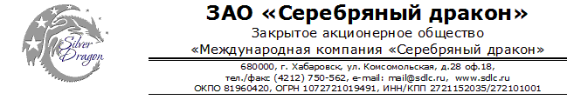

Оцинкованная рулонка
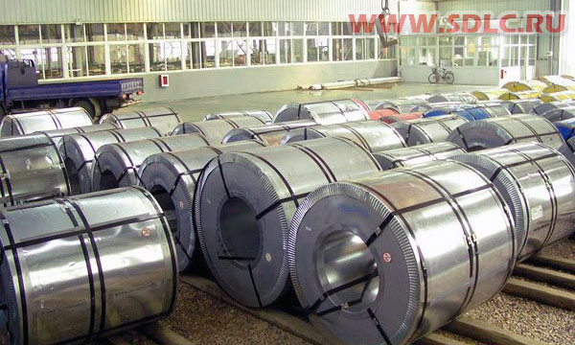
Оцинкованная сталь в рулоне
Марка стали DX51D

Цена DDP Хабаровск (за тонну)
в том числе НДС:
0.40-0.45x1000 45 700р.
0,60-0,65x1200 45 200р.
0,75x1200 45 000р.
0.90x1000 44 800р.
1.00-1.50x1000 44 600р.
Толщина цинкового слоя 80-100 г/см²

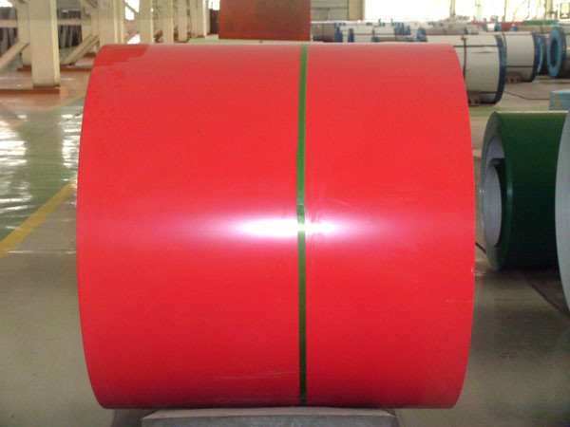
Окрашенная рулонка

Цена DDP Хабаровск (за тонну)
в том числе НДС:
0.4x1250 55 100р.
0.45x1200 54 200р.
0.6-0.65 52 800р.
* - цена может изменяться в зависимости от заказанного цвета
** - данные цены действуют при открытии заказа в течение 15 дней

Срок поставки из Китая
в течение 25 рабочих дней с момента перечисления предоплаты

Условия оплаты
предоплата 30% для открытия заказа, остаток суммы до поступления на таможенную территорию РФ

Производитель
Shanxi Taigang Stainless Steel Com. Ltd

Генеральный директор ______________________ Савватеев В.А.
Контактные данные: тел. 914-318-43-57, Skype: savva56

Каталог RAL цветов рулонной стали

